**实验七 可编程小型数字系统设计**

**（预习报告）**

1. **实验内容**

1. 学习慕课第六章相关内容

2. 第 14 周课前完成必做实验的电路设计，将设计方案写在实验报告的原理部分，并用 Quartus 原理图输入法完成必做内容的原理图绘制， 完成相应的功能仿真。

1. **实验设计方案**
2. 根据设计要求划分设计层次、单元模块和接口信号，在预习报告上记录设计过程，绘制系统框图，每个模块的状态转移图或ASM图，并设计验证方案：

根据设计要求，我们把总的电路拆分为这几部分：

外部输入：A、B选手掷骰子开关，CLR置零开关，CLK1和CLK2脉冲输入。

显示部分：用数码管表示A赢的信号灯和表示B赢的信号灯

中央控制部分：模6计数器，数值比较器，全加器

**系统框图：**

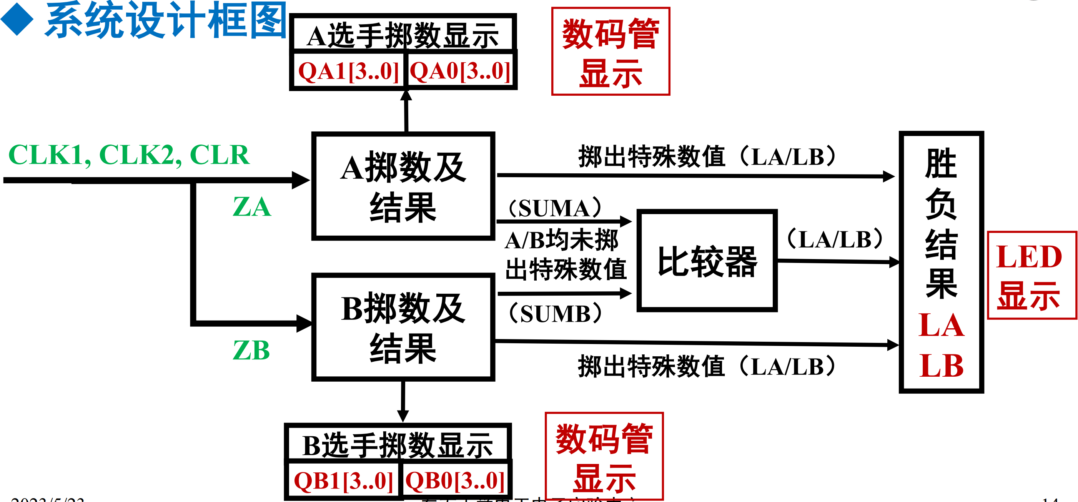

1. 用原理图输入法设计所有单元模块并编译，分析编译时产生的错误和警告信息：
2. **模6计数器：**

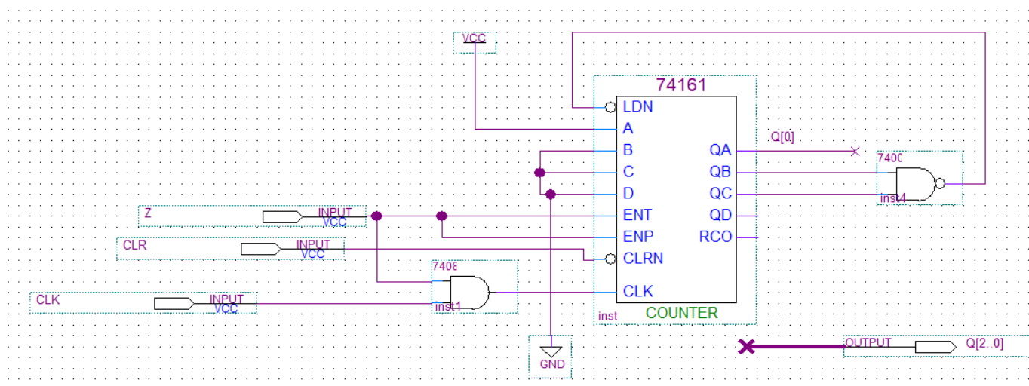

为了避免从6到1时不需要使能端直接置数，可以将使能端Z和时钟信号CLK进行逻辑与运算，将其输出作为74161计数器CLK的输入。这样，当使能端打开时，才能进行LOAD操作，确保了计数器能够正常工作。另外，可以将输出用总线拉出，简化电路设计，提高电路可靠性和实用性。封装：

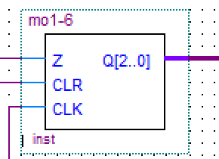

1. **四位二进制数全加器**

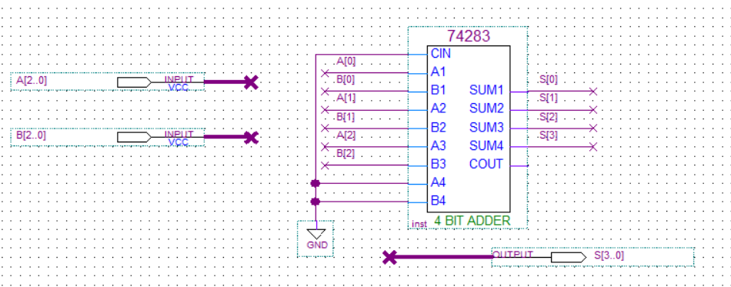

封装：

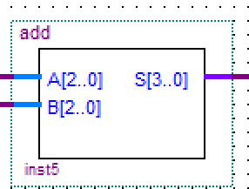

1. **判断掷出的总数是否luck**

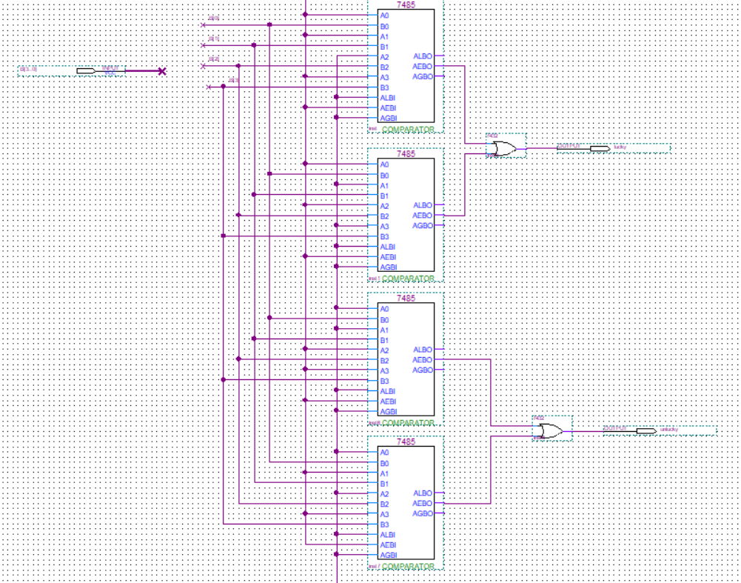

将输入的数字分别与11，5，12，10比较，如果是11或5，那么幸运输出为1，不幸运输出为0，如果是12或10，那么幸运输出为0，不幸运输出为1。

封装：

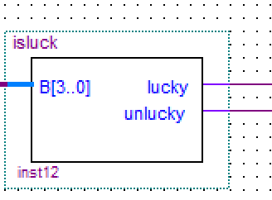

1. **比较器**

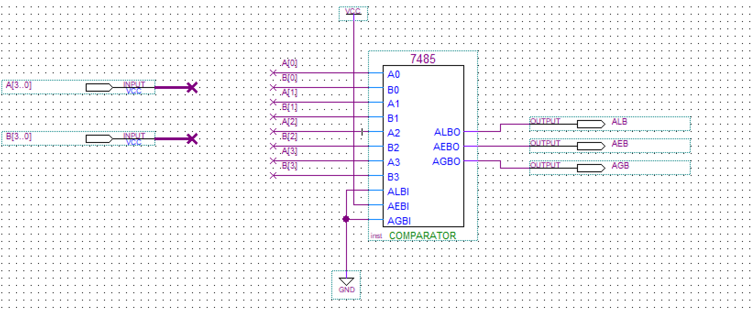

将四位二进制比较器进行封装，用总线拉出输入

封装：

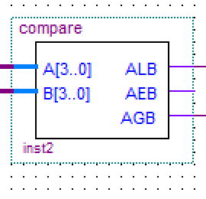

1. 对所有的单元模块进行功能仿真，并记录和分析全部仿真结果：
2. **模6计数器：**

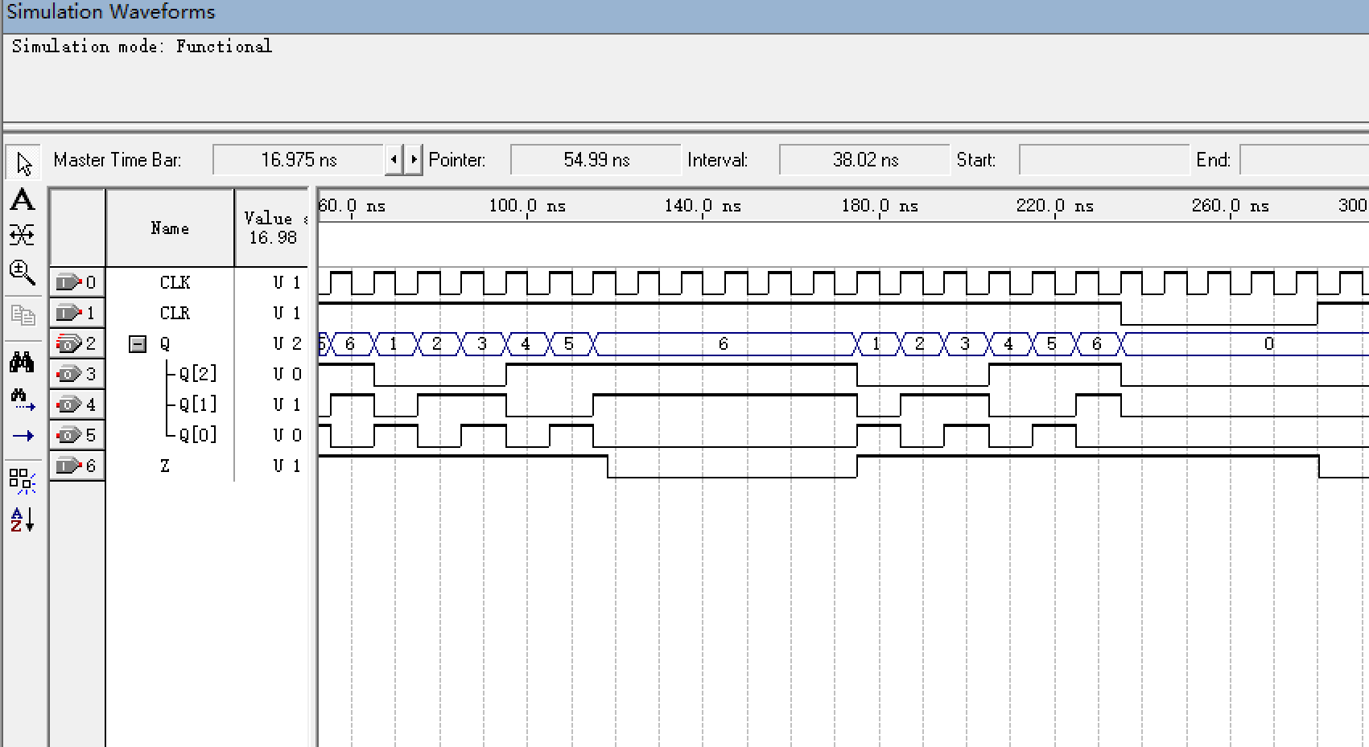

1. **四位二进制数全加器**

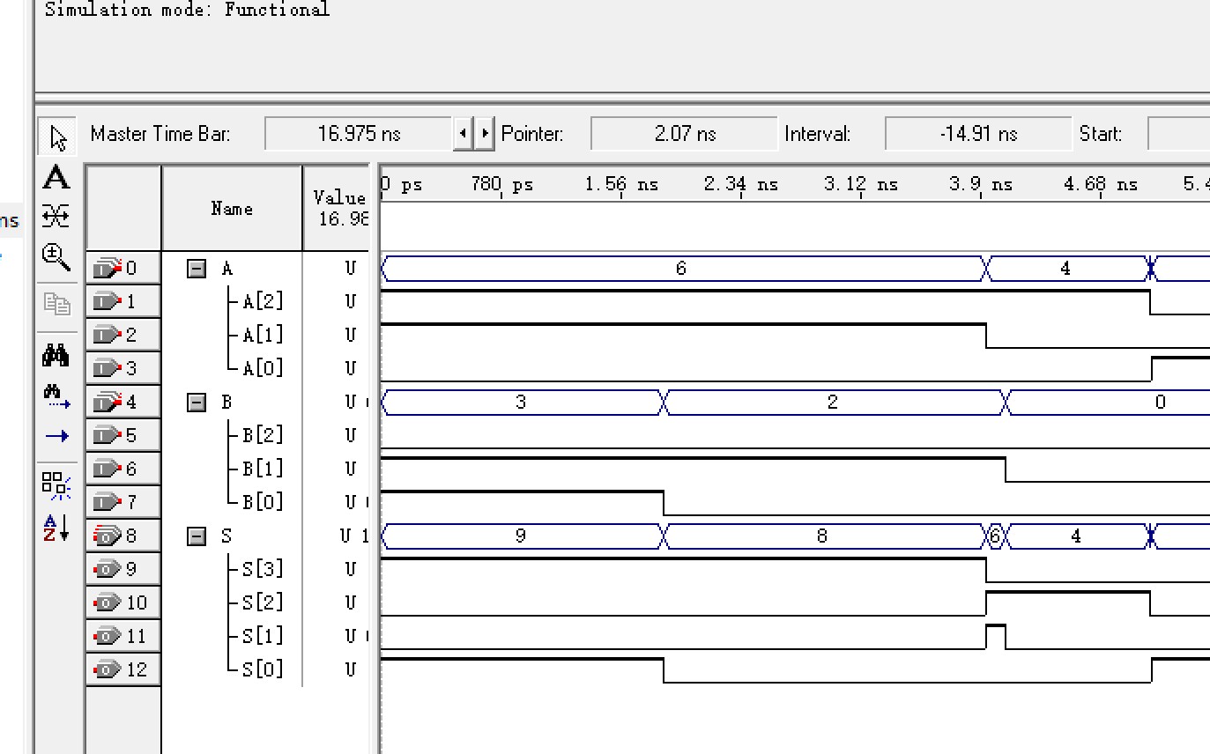

1. **判断掷出的总数是否luck**

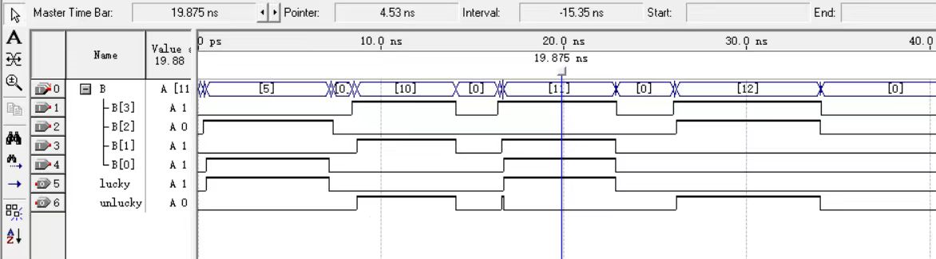

当输入是5和11时是luck

当输入是10和12时是unluck

1. **比较器**。

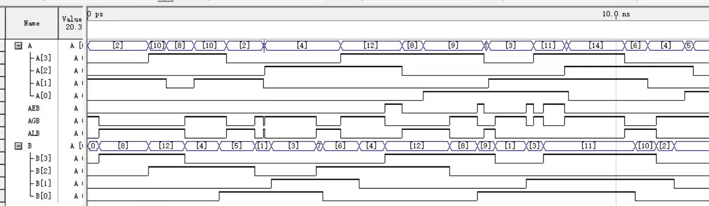

1. 在顶层文件中连接全部单元模块并编译、综合、分配管脚和适配：

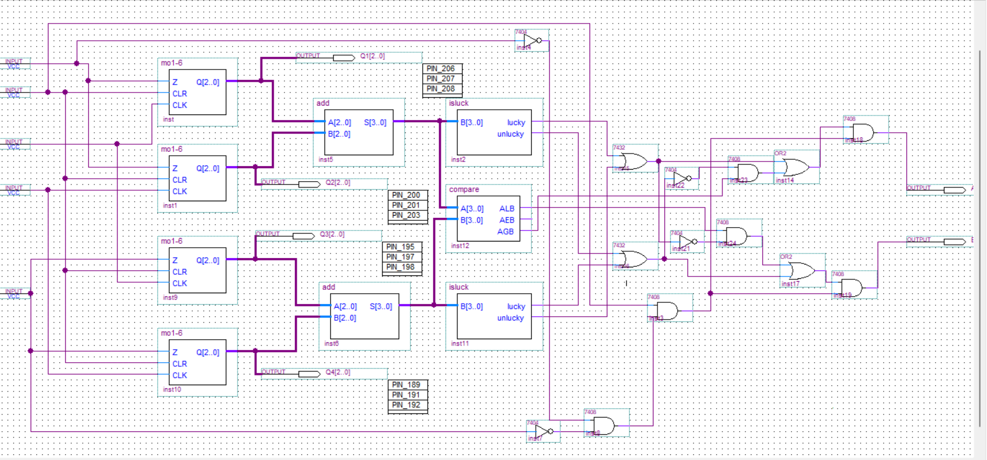

将AZ和BZ取反以与接入输出，使A和B计数时表示结果的灯无法亮起。

将CLR以与接入输出，实现置零时表示结果的灯熄灭。

若没有特殊数字，就比较两人掷出的数字和，谁的数比较大表示谁胜利的灯就会亮起。

1. 对整个系统进行时序仿真，并记录和分析仿真结果：

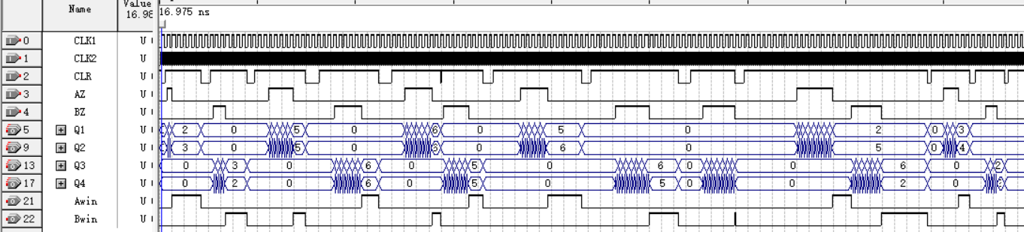

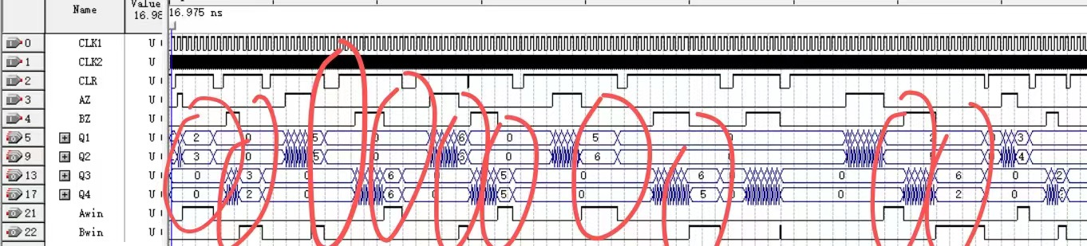

掷出的点数是5时win为1，对方win为0。

掷出的点数是11时win为1，对方win为0。

掷出的点数是10时win为0，对方win为1。

掷出的点数是12时win为0，对方win为1。

没有特殊点数，则比较大小。

1. 将仿真正确的设计下载到实验箱上，连接输入输出设备进行板级验证：